Il numero delle aule moodle per lo svolgimento delle prove scritte possono differire da quelle indicate nei programmi pubblicati. Gli studenti sono tenuti a rispettare questo schema durante gli esami:

LIVELLO A1
Aula: Moodle 2 https://elearning.unica.it/course/view.php?id=2350
[ Esse3: LABORATORIO LINGUA SPAGNOLA (IDONEITÀ A1) 2 CFU]

LIVELLO A2
Aula: Moodle 6 https://elearning.unica.it/course/view.php?id=2362
[ Esse3: LINGUA SPAGNOLA 1] COORTE: immatricolati dal 2021/22

Aula: Moodle 4 https://elearning.unica.it/course/view.php?id=2356
[ Esse3: LABORATORIO LINGUA SPAGNOLA (IDONEITÀ A2) 4 CFU]

LIVELLO A2/B1

Aula: Moodle 7 https://elearning.unica.it/course/view.php?id=2656
[ Esse3: LINGUA SPAGNOLA PER FINI SPECIFICI] COORTE: immatricolati dal 2021/22
Aula: Moodle 1 https://elearning.unica.it/course/view.php?id=2344
[ Esse3: LINGUA SPAGNOLA 1] COORTE: immatricolati fino al 2020/21

LIVELLO B1
Aula: Moodle 3 https://elearning.unica.it/course/view.php?id=2353
[ Esse3: LINGUA SPAGNOLA 2] COORTE: immatricolati il 2018/19

LIVELLO B1/B2
Aula: Moodle 9 https://elearning.unica.it/course/view.php?id=3583
[ Esse3: LAB. LINGUA SPAGNOLA (IDONEITÀ B1/B2) 4 CFU] COORTE: immatricolati dal 2021/22
Aula: Moodle 8 https://elearning.unica.it/course/view.php?id=2653
[ Esse3: LINGUA SPAGNOLA PER FINI SPECIFICI B1/B2] COORTE: immatricolati nel 2020/21

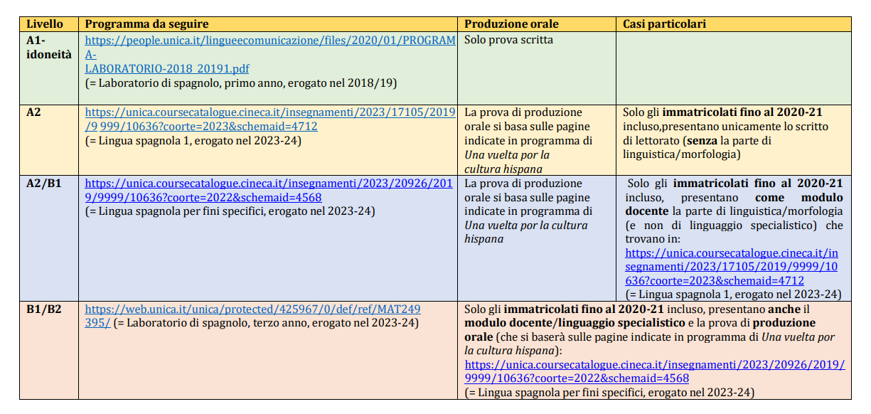
PROGRAMMI DA SEGUIRE
web.unica.it/unica/protected/450368/0/def/ref/MAT249395/

